Nick Község Önkormányzata
tisztelettel és szeretettel
meghívja
Önt és Családját
2021. szeptember 25-én
A település első okleveles
említésének 800 éves
évfordulója alkalmából
megrendezésre kerülő
ünnepi programsorozatának
záró rendezvényére.
Helyszínek:
Nick, Szent Anna templom előtti tér,
Közösségi színtér (Kultúrház)

15⁰⁰ Országzászló átadó
ünnepség
A rendezvényt megnyitja:
Csorba József, polgármester
Nick 800 éves története:
Szabó Ervin
a Helyi Értéktár Bizottság elnöke
Országzászló bemutatása:
Cs. Tóth Péter, okleveles
építészmérnök tervező
Országzászló átadása
Ünnepi beszédet mond:
Majthényi László,
a Vas Megyei Közgyűlés elnöke
Az országzászló megáldása:
Szakál Szilárd, plébános úr
A program során
közreműködnek:
Kissné Simon Mónika
Csorba Józsefné
A Magyar Vöröskereszt Nicki Alapszervezetének kórusa
Novák Elemér

16³⁰ Kiállításmegnyitó
a Kultúrházban
Balánbányai Egyeskő Alkotótábor kiállítása
A kiállítást megnyitja:
Kerekes György,
a Panoráma Világklub
Nyugat-magyarországi régió elnöke

16⁴⁵ Kiss Kata Zenekar
koncertje

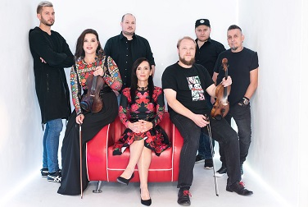
Vendéglátás
A Közösségi Színtér mögötti sátorban

